新 书 推 荐
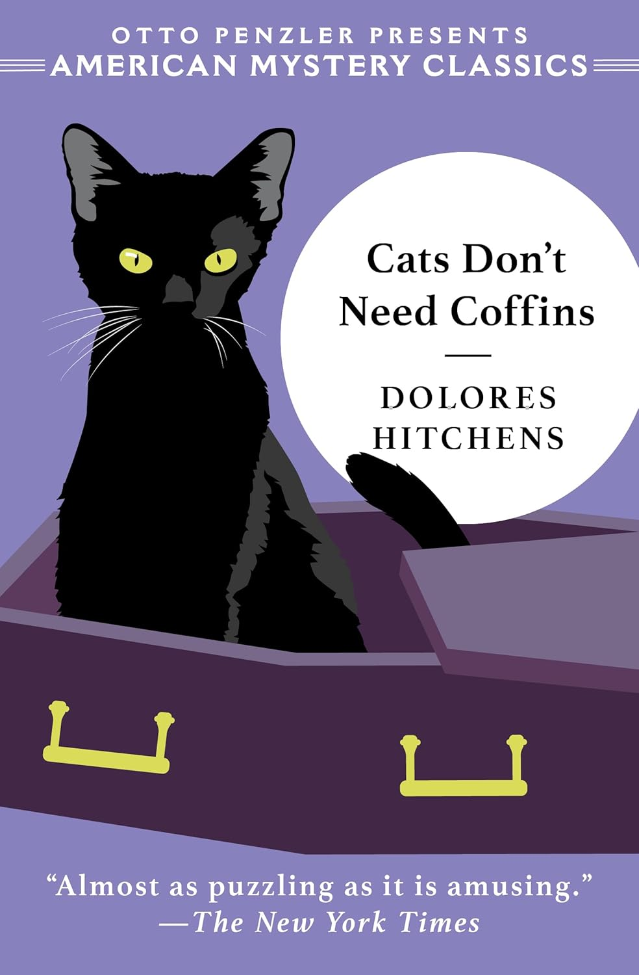
中文书名：《猫咪才不需要棺材呢》
英文书名：Cats Don’t Need Coffins
作 者：Dolores Hitchens
出 版 社：American Mystery Classics
代理公司：Biagi
页 数：264页
出版时间：2026年4月
代理地区：中国大陆、台湾
审读资料：电子稿
类 型：儿童文学

黄金时代推理经典，猫咪侦探破解庄园谜案
慵懒猫咪与退休奶奶联手，书写硬核推理传奇
翻开书，猫咪萨曼莎邀请你一起：用喵星人的眼光，识破人类世界的谎言！

内容简介：

年事已高的爱猫人士雷切尔·默多克（Rachel Murdock），被《出版人周刊》（Publishers Weekly）评价为“极具魅力的杰西卡·弗莱彻（Jessica Fletcher）前身”。在这位家庭悬疑大师的经典舒适推理小说中，她将着手破解一桩扑朔迷离的案件。

当雷切尔和妹妹詹妮弗·默多克（Jennifer Murdock）收到米里亚姆·汉密尔顿（Miriam Hamilton）的来信时，她们接受了邀请，还带上了心爱的猫咪萨曼莎（Samantha）一同前往。米里亚姆是几十年前欺骗她们父亲的那个男人的女儿，信中她邀请姐妹俩前往自己豪华的家中，并提出要进行经济赔偿。可姐妹俩刚到不久，就发现了主人——或者说，主人的尸体。米里亚姆被人谋杀在了床上，两件事变得清晰起来：她们的邀请并非毫无条件，而且在米里亚姆宽敞住宅的各个角落里，都在发生着诡异的事情。

米里亚姆行事冷酷、贪得无厌，谋害她的潜在动机并不缺乏。一个带血的玩偶先是出现，随后又离奇消失，米里亚姆前两段婚姻中生下的两个成年继子女，似乎对这个玩偶知道些什么，却又刻意隐瞒，这引起了雷切尔的怀疑。但最让雷切尔措手不及的，是负责调查此案的当地警长的介入。不过没关系——业余侦探雷切尔将和不情愿的妹妹詹妮弗、充满好奇心的小猫萨曼莎一起，理清这桩令人困惑的案件，哪怕事情的真相并非表面看上去那样。

作为黄金时代经典舒适推理小说，这部作品出自20世纪中叶家庭悬疑大师之手，轻松玩转类型惯例，读来趣味十足，还时常带有幽默效果。本书是希钦斯（Hitchens）长篇系列小说《雷切尔·默多克》的第七部（最初以D.B.奥尔森（D.B. Olsen）为笔名出版），各篇章可独立阅读，无需按顺序品读。

媒体评价：

“引人入胜的读物，为这位干练讨喜的侦探设计了一个构思精巧的谜题。”
——《芝加哥每日论坛报》（Chicago Daily Tribune）

“构思巧妙……既令人着迷，又充满趣味。”
——《纽约时报》（New York Times）

作者简介：

多洛雷斯·希钦斯 (Dolores Hitchens)（1907-1973）是一位高产的悬疑小说作家，最广为人知的作品是《愚人金》（Fool’s Gold），这部小说被让-吕克·戈达尔（Jean-Luc Godard）改编为电影《法外之徒》（Bande à Part / Band of Outsiders）。多洛雷斯·希钦斯的默多克系列悬疑小说，开创了如今十分常见的“猫咪舒适推理”子类型。

请将反馈信息发至：版权负责人
Email：Rights@nurnberg.com.cn
安德鲁·纳伯格联合国际有限公司北京代表处
北京市海淀区中关村大街甲59号中国人民大学文化大厦1705室, 邮编：100872
电话：010-82504106, 传真：010-82504200
公司网址：http://www.nurnberg.com.cn
书目下载：http://www.nurnberg.com.cn/booklist_zh/list.aspx
书讯浏览：http://www.nurnberg.com.cn/book/book.aspx
视频推荐：http://www.nurnberg.com.cn/video/video.aspx
豆瓣小站：http://site.douban.com/110577/
新浪微博：安德鲁纳伯格公司的微博_微博 (weibo.com)
微信订阅号：安德鲁纳伯格联合国际北京代表处

